
Komet Kevin
Proyecto Software

Análisis, diseño, planificación y desarrollo
de un videojuego 2D.

Ingeniería Informática

Curso 2018 - 2019.


Ramiro Woutersen Uriarte - 494057
Sergio Langarita Benitez - 718121
Arturo García Enguita - 649368
Denis Florin Cobeti - 737619
Tabla de contenidos

1.- Introducción 3
1.1.- Propósito 3
1.2.- Ámbito 3
1.3.- Definiciones, acrónimos y abreviaturas 3
1.4.- Referencias 3
1.5.- Resumen 3

2.- Descripción general 4
2.1.- Perspectiva de producto 4
2.2.- Funciones de producto 4
2.3.- Características de usuario 5
2.4.- Restricciones 5
2.5.- Dependencias y suposiciones 5

3.- Requisitos Específicos 5
3.1.- Requisitos básicos 5
3.2.- Requisitos de la interfaz 7

4.- Diseño UML 8
4.1.- Diagramas de casos de uso 8
4.2.- Diagramas de clases 9
4.3.- Diagramas de actividades 13
4.4.- Diagramas de secuencia 15
4.5.- Diagramas de despliegue 17

5.- Pruebas previstas 18
5.1.- Pruebas de unidad 18
5.2.- Pruebas de integración 19

1.- Introducción

1.1.- Propósito
Komet Kevin es un videojuego 2D con cámara cenital basado en físicas vectoriales. El juego de carácter recreativo, contiene el objetivo de sobrevivir en el espacio, destruyendo y esquivando cometas y asteroides.

Se hará uso del ordenador para mover el
que gestione el inventario de cocina y la logística para servir un plato determinado en una mesa, controlando los recursos limitados de cocina, los camareros y lo más relevante, el tiempo. Este servidor recibirá feedback de los distintos usuarios de la aplicación, los trabajadores del restaurante, y asignará tareas que aseguren la máxima eficiencia y satisfacción de los comensales.

1.2.- Ámbito
La aplicación está pensada para ser generalista y configurable, pudiendo alcanzar al máximo número de clientes que dediquen su tiempo libre a jugar a videojuegos. Desde ordenadores con poca potencia de calculo.

1.3.- Definiciones, acrónimos y abreviaturas
KK: Abreviatura del juego Komet Kevin.

Nave: Jugador.

Asteroide: Enemigos.

1.4.- Referencias
IEEE Std 830-1998 20 Oct. 1998 - IEEE
https://ieeexplore.ieee.org/document/720574

1.5.- Resumen
A continuación se describe de forma muy general el producto y todos los requisitos que ha de cumplir el mismo en su versión final.

2.- Descripción general

2.1.- Perspectiva de producto
La aplicación está ideada para ser interna y por lo tanto trabajara en local. Necesitará ficheros planos para almacenamiento, de la información inicial de carga.

2.2.- Funciones de producto
- Control del inventario del almacén de la cocina. Informando de existencias elevadas de un producto o próxima caducidad del mismo.

- Inventariado de platos, menús y bebidas que se ofrecen a los comensales, con datos relativos a su tiempo de preparación, coste e ingredientes empleados.

- Gestión del calendario de reservas y asignación de mesas.

- Automatización del servicio, gestión logística de camareros y cocina para enviar pedidos a mesas. Tareas asociada tradicionalmente a un metre.

- Control económico y balances del restaurante. Tablas y gráficas de información recopilada en el desempeño de la actividad: platos más solicitados, más lucrativos, tiempos de preparación y desempeño de los trabajadores.

2.3.- Características de usuario
La aplicación está orientada por lo general a un usuario básico perteneciente al sector hostelero. No obstante, el encargado de configurar los parámetros de la aplicación que rijan el comportamiento del restaurante puede necesitar instrucción o un manual.

2.4.- Restricciones
Uno de los aspectos más importantes de la aplicación es la interconectividad entre dispositivos, la cual ha de realizarse mediante redes inalámbricas, ha de asegurarse un correcto flujo datos, prestando sumo cuidado a las caídas de la red o retardos que pueden afectar al funcionamiento del restaurante.

2.5.- Dependencias y suposiciones
Se parte de la base que el responsable del restaurante cuente con un equipo en el local que pueda ser utilizado como servidor con cualquiera de los sistemas operativos predominantes (Windows y Linux). En el caso de los aparatos portátiles es preferible el uso de smartphones de gama baja frente a PDAs, lo que permitiría a los trabajadores el uso de su propio dispositivo si así lo desean. Esto supondría diseñar interfaces para Android y Apple.

3.- Requisitos Específicos

3.1.- Requisitos básicos
- La aplicación es un sistema distribuido con un único servidor que ha de poder ejecutarse tanto en dispositivos móviles como sobremesa y portátiles.
  - Son necesarios como mínimo 2 interfaces para asegurar la usabilidad del sistema con ordenadores convencionales y tablets o smartphones.
  - El sistema ha de operar con fluidez con hasta 30 aparatos conectados de forma simultanea.

- Una vez establecida la aplicación en un servidor al que solo tiene acceso el administrador, se debe poder registrar a todo dispositivo al que se quiera dar acceso al sistema. Para registrar un dispositivo se ha de almacenar su dirección física, MAC, y se ha de asociar un trabajador al mismo.

- La identidad de los usuarios está definida por el dispositivo que utilizan. El administrador ha de poder establecer el tipo de usuario (camareros, encargado de cocina y recepcionista) asignando permisos a cada aparato previamente registrado RQ 2.

- El administrador podrá modificar todas las variables temporales que regirán la lógica interna de la aplicación.
  - Tiempo máximo para ofrecer la carta a una mesa.
  - Tiempos mínimo y máximo para atender las peticiones de una mesa.
  - Tiempos máximos de espera para servir cada uno de los platos (bebida, tapas, primero, segundo y postre).
  - Tiempos estimados para que los comensales disfruten de cada uno de los platos.

- El administrador también podrá modificar las variables relativas a la economía del restaurante.
  - Coste mensual del local (alquiler, luz, gas y calefacción).
  - Número de empleados.
  - Coste mensual o salario de un empleado.
  - Porcentaje estimado de beneficio por producto servido.

- El administrador podrá crear, editar y eliminar mesas del restaurante.

- El encargado de cocina podrá crear, editar y eliminar ingredientes del almacén.

- El encargado de cocina podrá crear, editar y eliminar platos y menús (con platos ya predefinidos). Conocido el precio de cada elemento y el tiempo de preparación la aplicación deberá de estimar un precio medio recomendado para generar beneficios, en función de los parámetros ya establecidos en el RQ 5. y subapartados.

- Los menús se formatearán para que solo se puedan imprimir en una única cara de un folio DIN A4, incluyendo el logotipo del restaurante, separando los platos en función de su tipo e indicando al cliente el precio con IVA del menú.

- Se podrá consultar un calendario que permita ver rápidamente de un vistazo las mesas y total de plazas libres para los horarios de comida y cena de cada uno de los días laborables.

- El recepcionista podrá combinar mesas para crear nuevas de mayor tamaño. Una mesa combinada ha de destruirse recuperando las mesas originales al finalizar su uso.

- El recepcionista podrá crear, editar y eliminar reservas del calendario RQ10.

- Se podrán crear, editar y eliminar comandas de los clientes de las distintas mesas, ya sean platos individuales o menús completos. La aplicación deberá informar al camarero de recomendar platos cuyos ingredientes se aproximen a la fecha de caducidad o de aquellos que estén marcados como prioritarios.

3.2.- Requisitos de la interfaz
- Se contará con un listado de los ingredientes de los que se dispone en el almacén.
  - Nombre del producto.
  - Datos del proveedor (Nombre e información de contacto).
  - Fecha de compra.
  - Fecha de caducidad (algunos no caducan, p.ej: alcohol).
  - Unidades del producto (litros, kilos y por lo general unidades).
  - Precio unitario de compra.
  - Precio total de compra.

- Se contará con un listado de todos los platos que se preparan en el restaurante.
  - Nombre.
  - Tipo (primero, segundo, postre, tapas, bebida).
  - Indicador de prioridad (RQ 13.).
  - Precio de venta.
  - Ingredientes que usa y cantidad.
  - Tiempo de preparación.
  - Beneficio (Precio de venta - tiempo * salario - precio ingredientes).
  - Beneficio porcentual.

- Se contará con un listado de los menús predefinidos.
  - Nombre del menú.
  - Listado de primeros y disponibilidad en función de los ingredientes.
  - Listado de segundos y disponibilidad en función de los ingredientes.
  - Listado de postres y disponibilidad en función de los ingredientes.
  - Listado de bebidas y disponibilidad en función de los ingredientes.
  - Listado de servicios extras incluidos (pej: pan).
  - Precio del menú.
  - Beneficio.
  - Beneficio porcentual.

- Se contará con un listado de las mesas o salones (o habitaciones) del local
  - Identificador, número de mesa o salón, o habitación del hotel.
  - Plazas, sillas o número de camas
  - Estado del servicio (libre, reservada, ocupada, consultando_carta, esperando_un_tipo_plato, comiendo, esperando_pagar, indefinido).

- El administrador podrá consultar graficas o tablas de los datos recogidos durante la actividad del restaurante.
  - Gráfica mensual con los balances generales del restaurante.
  - Tabla con los platos más solicitados.
  - Gráficas del desempeño de cada empleado. Los distintos tiempos de lo que tarda en realizar una actividad solicitada por el servidor.

4.- Diseño UML

4.1.- Diagramas de casos de uso
Figura 4.1.1. - Diagrama de casos de uso
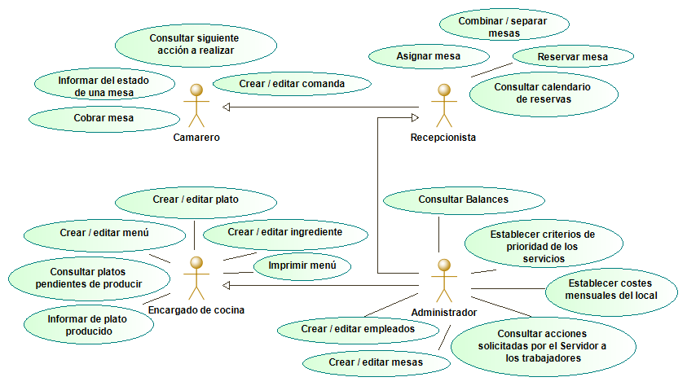

La aplicación contará con 4 tipos usuarios, en su mayoría camareros. Hay que destacar las generalizaciones que permiten trabajar al administrador como encargado de cocina o incluso como un camarero más. Del personal de cocina solo nos interesa aquel que se comunica con el sistema, el que informa sobre lo acontecido en esta.

Administrador
- Crear / editar empleados: RQ 2. y RQ 3.
- Crear / editar mesas: RQ 6.
- Consultar acciones solicitadas por el Servidor a los trabajadores: RQ 18.
- Establecer costes mensuales del local: RQ 5.
- Establecer criterios de prioridad de los servicios: RQ 4.
- Consultar balances: RQ 18.

Encargado de cocina
- Crear / editar ingrediente: RQ 7.
- Crear / editar plato: RQ 8.
- Crear / editar menú: RQ 8.
- Imprimir menú: RQ 9.
- Consultar platos pendientes de producir.
- Informar de plato producido.
Recepcionista
- Asignar mesa.
- Combinar / separar mesas: RQ 11.
- Reservar mesa: RQ 12.
- Consultar calendario de reservas: RQ 10.

Camarero
- Crear / editar comanda: RQ 13.
- Consultar siguiente acción a realizar.
- Informar del estado de una mesa.
- Cobrar mesa.

4.2.- Diagramas de clases
Figura 4.2.1. - Tipos de trabajadores
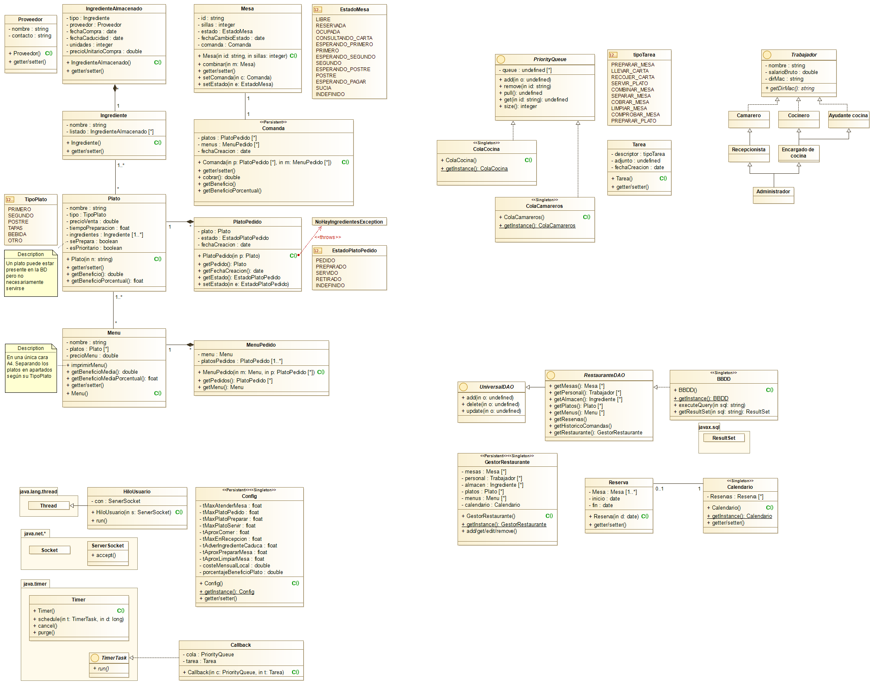

Uno de los requisitos solicitaba explícitamente un balance general mensual de la actividad (RQ 18.1). Por lo tanto, será necesario que se almacene el coste en bruto de todos los trabajadores del restaurante. Sean o no usuarios de la aplicación.

No obstante, se debe impedir que se pueda asignar una dirección MAC a un trabajador que no sea usuario.

Figura 4.2.2. - Objetos esenciales: Ingredientes, Platos, Menús, Comandas y Mesas.

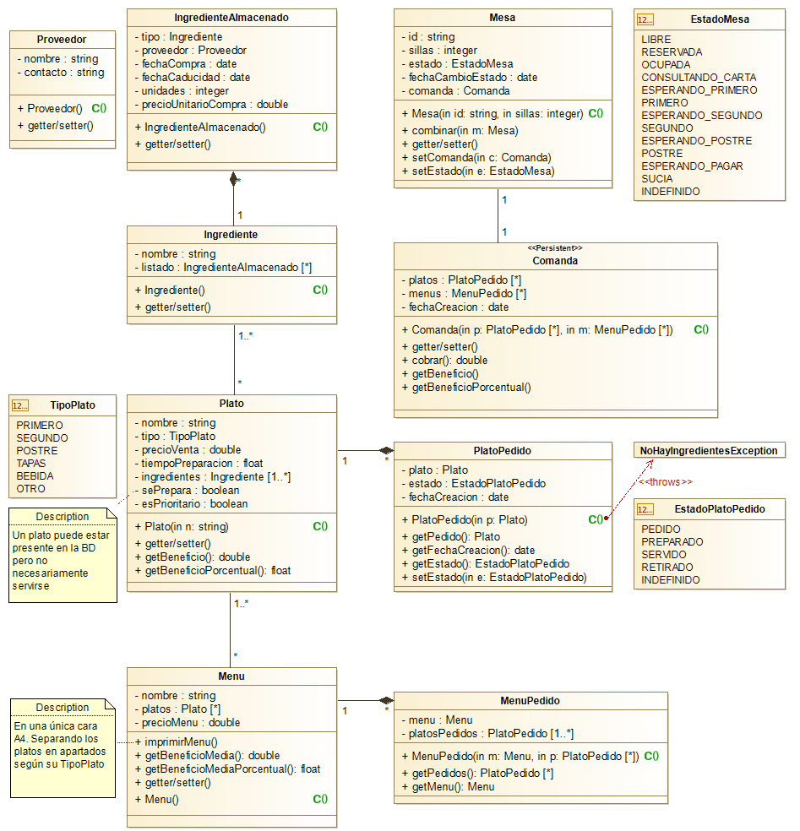

En el restaurante se conocerán unos ingredientes, platos y menús. Para el desarrollo de la actividad será necesaria la presencia de ingredientes almacenados que nos permita tener distintos lotes de productos con distintas caducidades o proveedores. Así mismo, necesitamos de las clases PlatoPedido y MenuPedido que representarán el ciclo de vida de uno o varios platos solicitados.

Resaltar que para una mesa se crea un comanda que puede consistir en platos sueltos o menús, y que cuando se efectúa el pago de la factura se rompe su vínculo y la comanda se almacena en la base de datos para futuros estudios (gráficas de platos más solicitados).
Figura 4.2.3. - Colas de prioridad para el control logístico de las tareas de cocina y servicio.

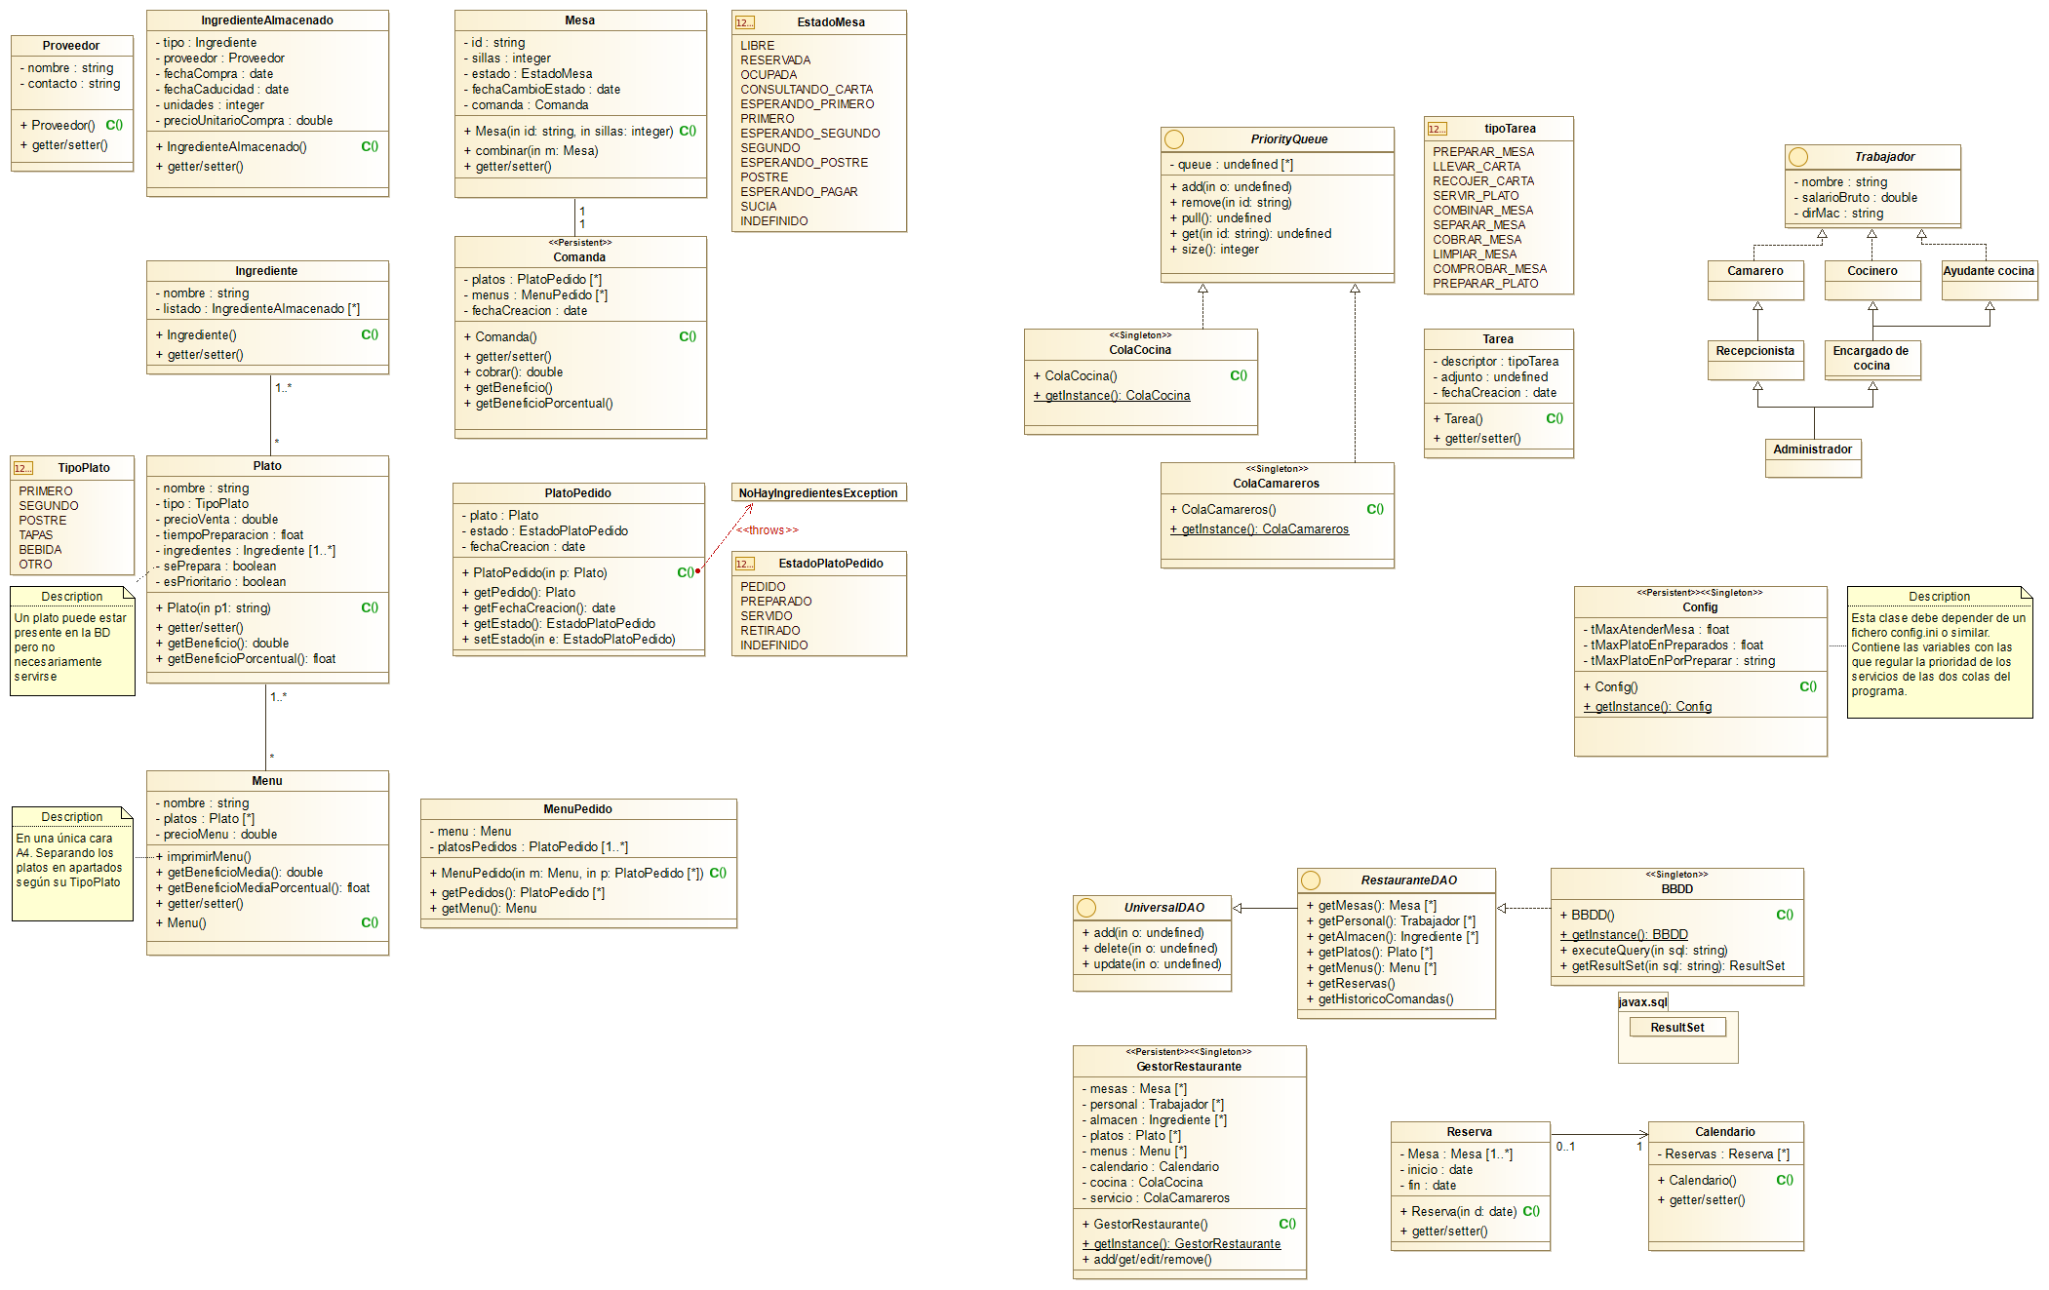

Se cuenta con dos colas, una para los camareros y otra para cocina. En la cola de cocina tan solo se apilan tareas de preparación de platos mientras que el resto son para camareros. Cada tarea cuenta con un descriptor y un adjunto, este adjunto puede ser una mesa, un plato o una dupla con ambos. Además de una fecha de creación que establece su prioridad, en la cola de cocina es la fecha de creación más el tiempo de preparación del plato (la media para los TipoPlato de 2 o más menús en una mesa).

Figura 4.2.4. - Persistencia de datos y clase restaurante

En la figura anterior se puede observar la clase restaurante que aloja a todas las anteriores y cuenta con una clase calendario para gestionar todo el tema de reservas.

Figura 4.2.4. - Clase de configuración de la aplicación y auxiliares

La clase Config almacena en un archivo, junto a los ficheros de la aplicación, la configuración de la sesión con los parámetros que el administrador considere oportunos. La principal función de estas variables es la de regular la prioridad de los servicios de las dos colas del programa, siendo las dos últimas de índole económica.

En la figura también está representado todo el mecanismo de comunicación síncrona mediante sockets (cliente/servidor) y threads para cada uno de los usuarios conectados. Tras conectarse los clientes solo pueden realizar una acción que consiste en desapilar de su pila correspondiente.

Y por último un temporizador que al disparar carga una tarea en una cola. Éste hace uso de la mayoría de variables que posee config.

4.3.- Dia gramas de actividades
Figura 4.3.1. - Asignar mesa a clientes
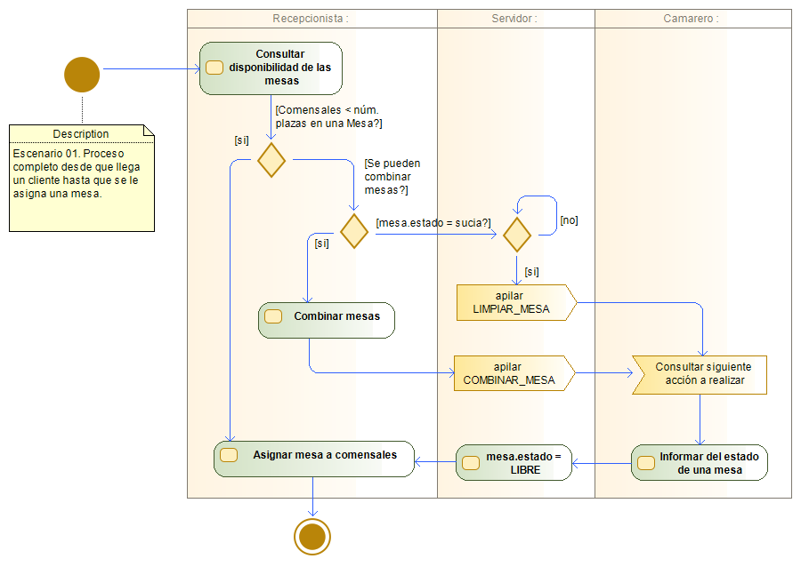

En el proceso de asignación de mesa también es necesario control logístico. Si faltan mesas, es necesario esperar a que los clientes que las ocupan paguen y las liberen. Tras esto habrá que enviar a un camarero para que la limpie y la prepare de nuevo.

Si por el contrario se trata de un grupo numeroso de comensales y se dispone de varias mesas libres habrá que avisar a los camareros para que las combinen.

Figura 4.3.2. - Servir y retirar un plato de una mesa
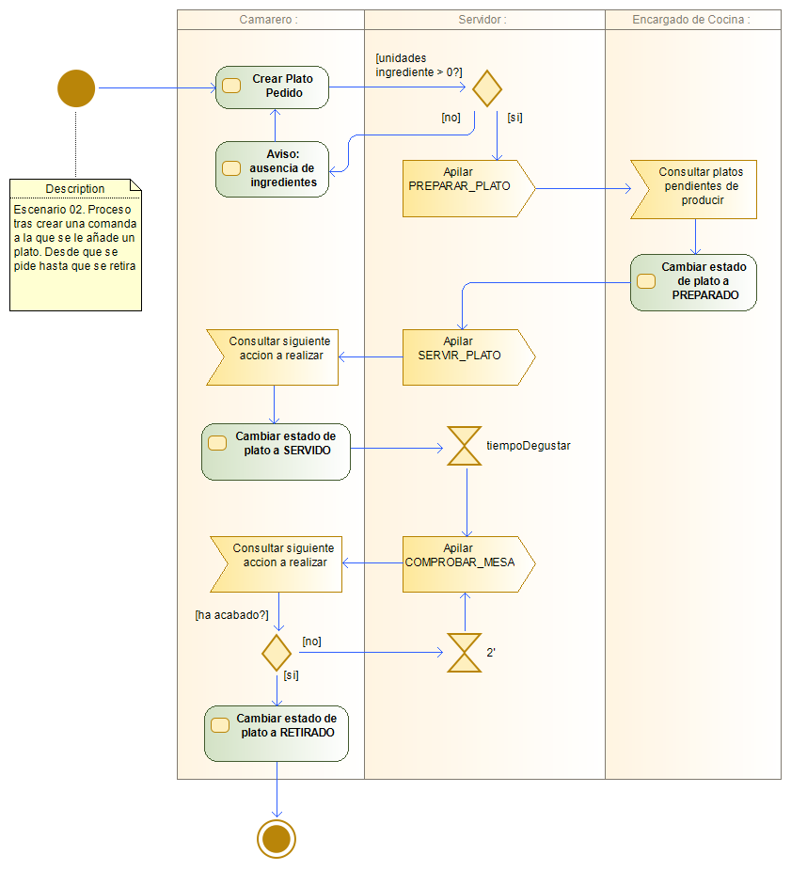

Tras tomar nota a una mesa, hay que ordenar en cocina la preparación del plato, enviar a un camarero a servirlo cuando éste este listo y comprobar periódicamente la mesa para retirarlo cuando el comensal haya terminado.

4.4.- Diagramas de secuencia
Figura 4.4.1. - Arranque de la aplicación en el servidor

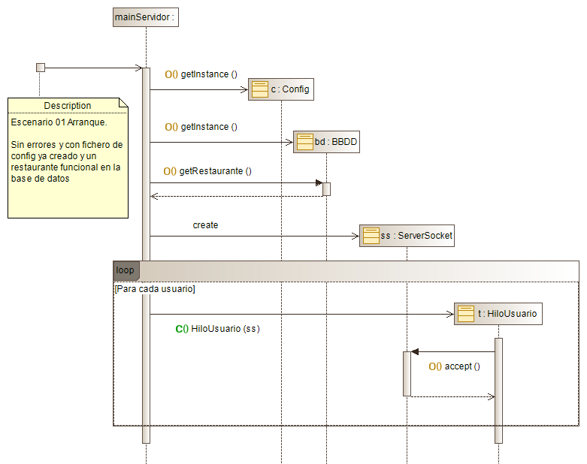

Para el arranque se comienza por recuperar la configuración de sesiones anteriores almacenadas en un fichero. Tras crear Config, el siguiente paso es establecer conexión con la base de datos y recuperar GestorRestaurante.

Después de estos pasos se crea un ServerSocket que permitirá conectar con los usuarios de la aplicación conforme enciendan sus dispositivos para la jornada laboral. Para evitar bloqueos se hace uso de threads que esperaran a los sockets de los clientes, habrá tantos hilos como trabajadores con MAC en GestorRestaurante.

En el ejemplo se parte de la base que la MAC del socket cliente coincide con una de las almacenadas en uno de los trabajadores, ya que de lo contrario no se establecería conexión con ese dispositivo.

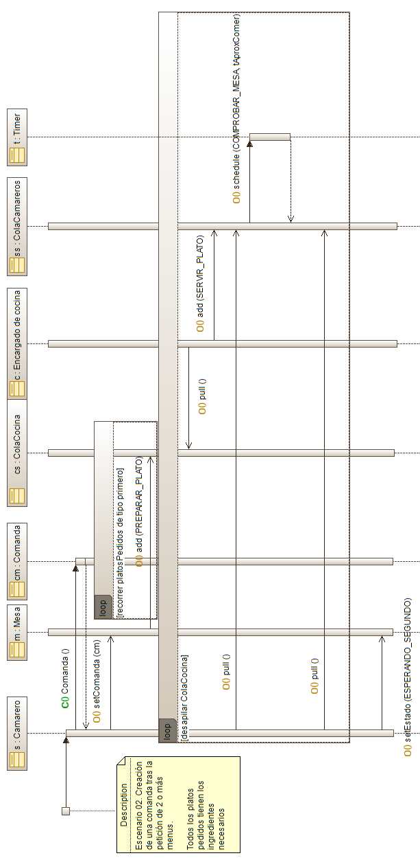
Figura 4.4.2. - Creación de una comanda y desarrollo de actividad hasta servir los primeros

Para la figura previa, se crea la comanda, y se asigna a la mesa correspondiente. la mesa cambia su estado de CONSULTANDO_CARTA a ESPERANDO_PRIMERO lo que provoca la carga de todos los platos de tipo PRIMERO con estado PEDIDO a la ColaCocina.

El encargado de cocina los irá desapilando conforme empiecen a prepararse e informando cuando uno de ellos se termine, esto cargará nuevas tareas en la ColaCamareros.

Camareros ociosos que pidan ta reas servirán los platos, al estar todos servidos el estado de la mesa cambiará a PRIMERO y se establecerá un timer con un tAproxComer para volver y retirar los primeros, una vez estén todos retirados el estado de la mesa cambiará a ESPERANDO_SEGUNDO y el ciclo se repetirá.

4.5.- Diagramas de despliegue
Figura 4.5.1. - Diagrama de despliegue

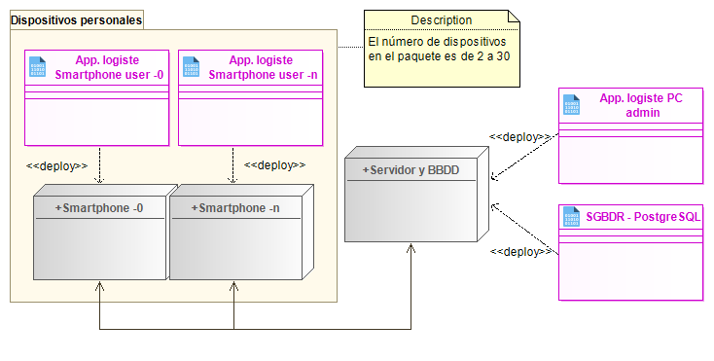

Como ya se ha mencionado, se cuenta con un servidor que aloja la BD y posee la aplicación para escritorio que ha de emplear el administrador. Para el resto del sistema se hace uso de un smartphones (o tablets) por cada uno de los usuarios. Para que la aplicación sea plenamente funcional, es necesario como mínimo un usuario de cada tipo (camarero/recepcionista y encargado de cocina).

5.- Pruebas previstas

5.1.- Pruebas de unidad
Para cada objeto de la aplicación se recomienda realizar las correspondientes pruebas de creación, eliminación y edición. Comprobando la respuesta de las funciones de los distintos elementos a variables de entradas nulas y las condiciones límites de aquellas clases que contengan información organizada (tablas, listas o pilas).

No obstante, las pruebas previstas que han de realizarse para las siguientes clases son:

Plato:
- Crear platos con precios o tiempos de preparación negativos.
- Establecer valores negativos mediante la función set correspondiente.

Menu:
- Crear menús con precios negativos.
- Setear precios negativos.

IngredienteAlmacenado:
- Tratar de establecer precios y unidades negativas.
- Tratar de introducir fechas de caducidad previas a la fecha del sistema.

PlatoPedido:
- Instanciar la clase sin un puntero a Plato (nulo).
- Establecer un nuevo estado sin atravesar los intermedios, pej: setear un estado RETIRADO a un plato PEDIDO.

MenúPedido:
- Instaciar la clase sin un puntero a Menu (nulo).
- Crear el objeto con un listado de platos vacío.

Mesas:
- Crear mesas con 0 sillas, sillas negativas.
- Establecer un nuevo estado sin atravesar los intermedios.
- Combinar múltiples mesas, combinando mesas combinadas con otras combinadas o sin combinar y tratar de recuperarlas todas.

Reserva:
- Establecer fechas de reservas previas a la fecha del sistema.

Config:
- Probar a establecer valores negativos para cada una de las variables.

5.2.- Pruebas de integración
El código más susceptible a fallos de diseño es todo el generado para los diagramas de clases de la figura 4.2.2, ya que representa el modelo de negocio:

- Tratar de establecer, para una Mesa con una Comanda y un PlatoPedido de estado distinto a RETIRADO, una nueva Comanda.
- Probar a instanciar un Platopedido que cuente con múltiples IngredientesAlmacenados pero todos ellos estén caducados o se posean 0 unidades.
- Repetir lo mismo del punto anterior, pero desde un MenuPedido.

Desde el main, la clase GestorRestaurante debe cumplir ciertos parámetros para que se pueda desarrollar la actividad:

- Intentar crear una ColaCamareros sin dispositivos de camareros.
- Idem para ColaCocina con el encargado de cocina.
- Tratar de crear alguna de las colas sin mesas en el restaurante.

